Validação com os usuários selecionados
SuaRepública – UFV

Testadores: Bruno Ribeiro e Cristian Amaral

Etapa: Análise dos questionários referentes à validação com os usuários selecionados da Sprint 4

A validação com os usuários selecionados foi realizada hoje, dia 19/11/2018, às 12:10h. Conseguimos seguir o roteiro de testes de usabilidade desenvolvido por nós, entretanto tivemos algumas dificuldades durante as atividades.

A gravação das telas dos usuários não foi possível devido à lentidão excessiva da rede da universidade no momento dos testes, sendo assim, a avaliação será feita apenas com base nos questionários respondidos por eles.

Análise dos questionários
Relataremos a seguir a frequência das respostas de cada pergunta do questionário assim como as sugestões mais recorrentes.

1. Você sentiu dificuldade em realizar alguma atividade do roteiro?  Sim  Não
Se sim, selecione quais:  1  2  3  4  5  6  7  8  9
Ainda se você tiver respondido sim, descreva abaixo as dificultades encontradas.
Todos os voluntários responderam que não sentiram nenhuma dificuldade ao realizar as tarefas do roteiro, sendo assim nenhuma atividade em específico foi assinalada nesta questão.

2. Você entende com facilidade as palavras, nomes, abreviaturas, símbolos e ícones que você se deparou ao longo do teste?  Sim  Não
Nesta questão também observamos que todos os voluntários marcaram a opção Não, o que condiz com a análise heurística que fizemos anteriormente, pois também não encontramos nenhuma dificuldade no entendimento dos elementos visuais do sistema.

3. Você encontrou alguma inconsistência ou falta de padronização?  Sim  Não
Se sim, descreva quais no espaço abaixo.
Contradizendo um pouco algumas inconsistências e falta de padronização encontradas por nós no momento em que estávamos fazendo a análise heurística das funcionalidades de usuário do sistema, todos os voluntários assinalaram a opção Não. Isso pode ter acontecido porque os usuários selecionados não utilizaram o sistema com o mesmo nível crítico que nós realizamos a análise heurística.

4. Você consegue visualizar claramente os recursos disponíveis do sistema?
 Sim  Não
Se não, descreva quais recursos.
Mais uma vez obversamos que todos os voluntários tiveram a mesma opinião a respeito de uma questão, sendo que nesta eles não encontraram nenhuma dificuldade em visualizar os recursos disponíveis do sistema, assim como não tivemos também ao realizarmos a análise heurística.

5. Em uma escala de 1 a 5, o quão fácil você conseguiu encontrar as funcionalidades do sistema para realizar as atividades?  1  2  3  4  5
Essa foi a primeira questão em que os usuários escolhidos diferiram em suas respostas, entretanto, todas as opções assinaladas por eles indicam uma facilidade considerável de se encontrar funcionalidades no sistema. Abaixo podemos conferir um gráfico de barras que representa as respostas dos voluntários.
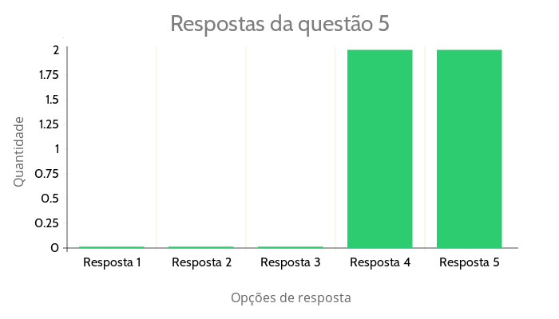
6. (Opcional) O espaço abaixo poderá ser utilizado para você descrever sugestões para a melhoria da interface do sistema.
Dos quatro usuários escolhidos para realizar os testes, um não deixou nenhuma sugestão e os outros três deixaram. Das sugestões que achamos interessantes, podemos citar as seguintes:
- A imagem de fundo da tela de login fica cortada, sendo necessário a utilização do scroll para visualizá-la por completo.
- O botão de login fica escondido algumas vezes devido a mensagem de conexão não segura. Observação: acreditamos que isso veio a acontecer devido à configuração do tomcat, fazendo com que o navegador reconheça como se a conexão ao site não fosse segura.

